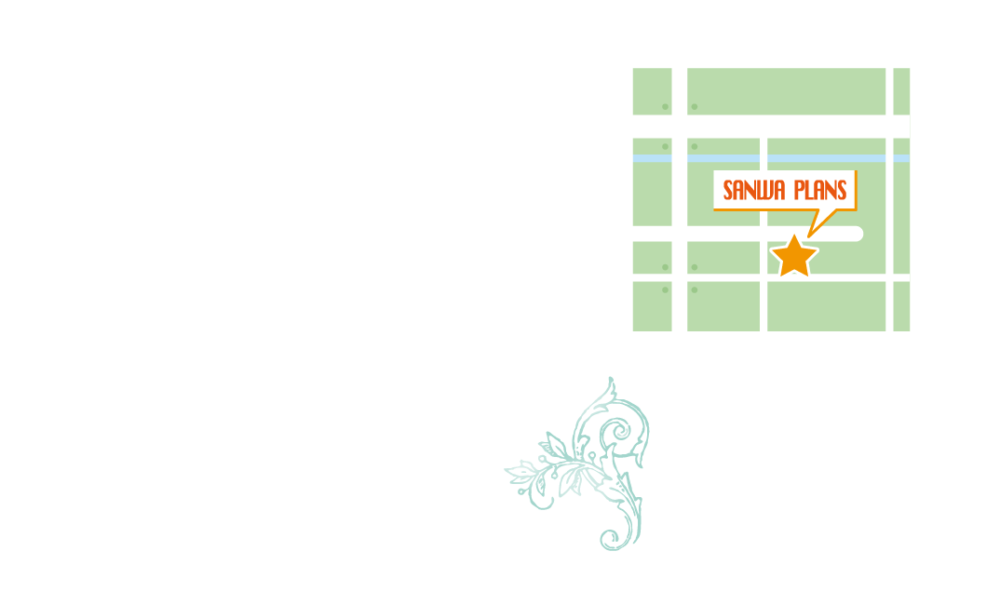

ここに地図を入れてね

**TEL(086)000-XXXX　FAX(086)000-XXXX**

**〒700-0000　岡山市北区○○00-00　サンワビル4F**

**サンワプランズ株式会社**

**Mail:hanako○○@sanwa○○.co.jp**

**Hanako Sanwa**

ここに地図を入れてね

**TEL(086)000-XXXX　FAX(086)000-XXXX**

**〒700-0000　岡山市北区○○00-00　サンワビル4F**

**サンワプランズ株式会社**

**Mail:hanako○○@sanwa○○.co.jp**

**Hanako Sanwa**

ここに地図を入れてね

**TEL(086)000-XXXX　FAX(086)000-XXXX**

**〒700-0000　岡山市北区○○00-00　サンワビル4F**

**サンワプランズ株式会社**

**Mail:hanako○○@sanwa○○.co.jp**

**Hanako Sanwa**

ここに地図を入れてね

**TEL(086)000-XXXX　FAX(086)000-XXXX**

**〒700-0000　岡山市北区○○00-00　サンワビル4F**

**サンワプランズ株式会社**

**Mail:hanako○○@sanwa○○.co.jp**

**Hanako Sanwa**

ここに地図を入れてね

**TEL(086)000-XXXX　FAX(086)000-XXXX**

**〒700-0000　岡山市北区○○00-00　サンワビル4F**

**サンワプランズ株式会社**

**Mail:hanako○○@sanwa○○.co.jp**

**Hanako Sanwa**

ここに地図を入れてね

**TEL(086)000-XXXX　FAX(086)000-XXXX**

**〒700-0000　岡山市北区○○00-00　サンワビル4F**

**サンワプランズ株式会社**

**Mail:hanako○○@sanwa○○.co.jp**

**Hanako Sanwa**

ここに地図を入れてね

**TEL(086)000-XXXX　FAX(086)000-XXXX**

**〒700-0000　岡山市北区○○00-00　サンワビル4F**

**サンワプランズ株式会社**

**Mail:hanako○○@sanwa○○.co.jp**

**Hanako Sanwa**

ここに地図を入れてね

**TEL(086)000-XXXX　FAX(086)000-XXXX**

**〒700-0000　岡山市北区○○00-00　サンワビル4F**

**サンワプランズ株式会社**

**Mail:hanako○○@sanwa○○.co.jp**

**Hanako Sanwa**

ここに地図を入れてね

**TEL(086)000-XXXX　FAX(086)000-XXXX**

**〒700-0000　岡山市北区○○00-00　サンワビル4F**

**サンワプランズ株式会社**

**Mail:hanako○○@sanwa○○.co.jp**

**Hanako Sanwa**

**TEL(086)000-XXXX　FAX(086)000-XXXX**

**〒700-0000　岡山市北区○○00-00　サンワビル4F**

**サンワプランズ株式会社**

**Mail:hanako○○@sanwa○○.co.jp**

**Hanako Sanwa**

**※印刷前には必ず、緑の線を選択し、[書式設定]で[線の色]を「なし」にしてください。**

**不要なテキストボックスは削除してください。**